Администрация Краснодарского края
Министерство гражданской обороны и чрезвычайных ситуаций Краснодарского края
Государственное казенное учреждение Краснодарского края
«Территориальный центр мониторинга и прогнозирования чрезвычайных ситуаций природного и техногенного характера»
30.08.2019  № ТЦМП – 465  Рашпилевская ул., д. 179/1, г.Краснодар, 350020  Тел/факс. (8-861) 251-65-39 | Главам муниципальных образований Краснодарского края.  Начальнику ГУ МЧС России по Краснодарскому краю  Согласно расчета рассылки  Оперативному дежурному ЕДДС по Краснодарскому краю (для отправки в приемные органов исполнительной власти края и организаций согласно перечню).  Электронная почта

Среднесрочный прогноз возникновения ЧС на сентябрь 2019 года

Подготовлен на основе информации Гидрометцентра России, Краснодарского ЦГМС филиала ФГБУ «Северо-Кавказское УГМС», ФГБУ «СЦГМС ЧАМ», Кубанского БВУ, Государственного управления ветеринарии Краснодарского края, ФГБУН Федеральный исследовательский центр «Единая геофизическая служба Российской академии наук», ФГБУ «Гидроспецгеология» филиал «Южный региональный центр ГМСН», филиала ФГУ «Россельхозцентр» по Краснодарскому краю, Управления Федеральной службы по надзору в сфере защиты прав потребителей и благополучия человека по Краснодарскому краю.

1. Обстановка.
1.1. Чрезвычайные ситуации.

В течение августа на территории Краснодарского края отмечалось 3 чрезвычайные ситуации техногенного характера локального уровня: 2 крупных ДТП и авария на воздушном судне.
7 августа 2019 года в МО г.Новороссийск, в районе п.Верхнебаканский, в 22-35 произошло ДТП с участием легкового автомобиля и заказного автобуса. В автобусе находился 41 человек, из них 11 детей, в легковом автомобиле находилось 6 человек, из них 3 детей. Пострадало 44 человека, погибло 3 человека, из них 2 ребенка.
13 августа 2019 года в МО Усть-Лабинский район, в районе ст.Воронежская на автодороге Краснодар – Кропоткин произошло ДТП с участием 2-х легковых автомобилей. В результате ДТП пострадало 6 человек, из них 2 детей, все были госпитализированы, 5 человек погибло, из них 2 детей.
24 августа 2019 года в МО Каневской район, в ст. Челбасская произошло падение вертолета. Пострадавших нет, погиб 1 человек (пилот).

1.2. Метеорологическая обстановка.
В течение прошедшего периода в крае отмечалась неустойчивая теплая погода. В отдельные дни августа наблюдались осадки, местами сильные, в отдельных пунктах очень сильные (ОЯ), сопровождающиеся градом и шквалистым усилением ветра. В ночные и утренние часы отмечался туман, в отдельных пунктах видимость не превышала 500-1000 м. В начале и конце прошедшего периода, в связи с адвекцией холода в большинстве районов края отмечалось понижение температуры воздуха. Усиливался ветер в порывах 12-17 м/с, в отдельных пунктах порывы достигали 24 м/с. В большинстве районов Краснодарского края сохранялась высокая пожароопасность 4 класса (НЯ) и чрезвычайная пожароопасность 5 класса (ОЯ).
1 августа 2019 года в МО г.Краснодар, в 6-00 вследствие отмечавшихся осадков произошли подтопления 2 придомовых территорий и 1 случай нарушения в работе электротранспорта.
4 августа 2019 года:
В МО Темрюкский район в результате порыва ветра была повреждена кровля площадью 130 м² на фельдшерско-акушерском пункте ст.Вышестеблиевская, также были повреждены кровли 3 частных домовладений по адресам: ул. Пушкина, 59 (35 м²), пер. Почтовый, 11 (40 м²), ул. Верхняя, 42 (150 м²).
В МО Крымский район в результате отмечавшихся сильных осадков (по информации предоставленной Краснодарским ЦГМС филиалом ФГБУ «Северо-Кавказское УГМС» в период с 11-20 до 13-20 выпало 50 мм осадков (ОЯ)) и из-за нарушения в работе ливневой канализации произошли подтопления проезжих частей дорог, придомовых территорий, в 22 домовладения заходила вода (уровень воды в домах составлял до 20 см).
11 августа 2019 года в МО г.Новороссийск, в районе с.Мысхако произошло загорание лесной подстилки. В этот же день пожар был ликвидирован. Пострадавших и погибших нет.
13 августа 2019 года в МО Туапсинский район, в районе Бухты Инал в 14-20 произошло загорание лесной подстилки на склоне горы на площади 0,8 га. В 20-30 пожар был ликвидирован. Пострадавших и погибших нет.
16 августа 2019 года в МО г.Геленджик, в лесном массиве произошло загорание лесной подстилки на площади 0,02 га. В течение часа пожар был ликвидирован. Пострадавших и погибших нет.
17 августа 2019 года:
По данным ГП Хоста (МО г.Сочи) в период с 08-00 до 12-00 наблюдался сильный дождь, количество осадков составляло 65,4 мм. Наблюдалась активная грозовая деятельность.
По данным АМСГ Адлер (МО г.Сочи) в период с 10-00 до 11-00 наблюдался сильный ливень, количество осадков составляло 71 мм.
По данным М-2 Сочи (МО г.Сочи) в период с 08-00 до 08-50 отмечался сильный ливень, количество осадков составляло 68,8 мм.
По данным АМС Солох-Аул (МО г.Сочи) в период с 07-00 до 08-00 отмечался сильный ливень, количество осадков составляло 52,1 мм.
В МО г.Сочи в результате выпадения ливневых осадков произошло подтопление 6 участков проезжих частей дорог, придомовых территорий и подвальных помещений. Эвакуация населения не проводилась. По состоянию на 18-00 17.08.2019 вода с придомовых территорий и проезжих частей была полностью откачана.
18 августа 2019 года по данным М Псебай (МО Мостовский район) в период с 03-40 до 04-15 наблюдался сильный ливень, количество осадков составляло 34 мм (ОЯ), ливень сопровождался шквалистым усилением ветра до 24 м/с и градом в период с 03-52 до 03-58, диаметр града составил 6 мм.
26 августа 2019 года в МО г.Анапа на территории ФГБУ «Государственный заповедник «Утриш» произошло загорание сухой растительности на площади около 185 м². В этот же день пожар был ликвидирован силами сотрудников заповедника.

1.3. Гидрологическая обстановка.
В течение прошедшего периода на водных объектах края в связи с отмечавшимися осадками, в отдельных пунктах сильными и очень сильными наблюдались подъемы уровней воды в реках, местами с превышением отметок НЯ и ОЯ. В начале августа, в связи с усилением ветра западной четверти на побережье Азовского моря отмечались нагонные явления, местами с превышением отметок НЯ. На побережье Черного и Азовского морей наблюдалось волнение моря.
В МО Приморско-Ахтарский район (х.Садки) в 22-30 из-за нагонных явлений произошло подтопление 15 придомовых территорий (уровень воды до 5 см). Подтоплений СЗО не отмечалось. В 00-55 05.08.2019 вода с подтопленных придомовых территорий сошла без использования откачивающей техники.
В МО Славянский район (с.Ачуево) из-за поднятия уровня воды на побережье Азовского моря в результате нагонных явлений отмечались подтопления подъездной дороги и территорий двух детских оздоровительных лагерей, проводилась эвакуация.
17 августа 2019 года:
В МО г.Сочи в результате выпадения ливневых осадков наблюдался подъем уровней рек Западный Дагомыс, Херота, Псоу, Хоста с достижением неблагоприятных и опасных отметок.
В МО г.Сочи на р.Хоста отмечался резкий подъем уровня воды и составлял 295 см (НЯ 260; ОЯ 300).

Наполнение водохранилищ от полных объемов в процентном отношении на 30 августа составило: Краснодарское – 21,51%, Шапсугское – 3,07%, Крюковское – 11,92%, Варнавинское – 38,16%.

Уровень воды в Краснодарском водохранилище весь период был ниже НПУ. Среднемесячный приток воды в Краснодарское водохранилище в августе был ниже нормы и составил 211 м³/с (норма 347 м³/с). 2 августа 2019 года максимальный приток воды в водохранилище составлял 505 м³/с. Среднемесячный сброс из Краснодарского водохранилища в течение августа был выше нормы и составлял 526 м³/с (норма 506 м³/с).

1.4. Геологическая обстановка:
17 августа 2019 года в МО г.Сочи, в Хостинском районе на автодорогу местного значения сошел сель объемом около 10 м³. В результате чего было частично приостановлено движение по автодороге. В этот же день расчистка дороги была завершена, движение было полностью восстановлено.

1.5. Сейсмическая обстановка:
За прошедший период на территории Краснодарского края сейсмособытий не отмечалось.

1.6. Техногенная обстановка.
За прошедший период на территории Краснодарского края отмечались: случай гибели пешехода на железнодорожном переезде, 4 случая ложного сообщения об угрозе террористического акта, взрыв газо-воздушной смеси, случай внезапного обрушения кирпичного строения, 2 аварии на воздушном судне, утечка нефти и нефтепродуктов, аварии на коммунальных системах жизнеобеспечения (водоснабжение, газоснабжение), аварии на электроэнергетических системах, бытовые пожары, крупные ДТП, случаи обнаружения ВОП.

1.6.1. Обстановка по пожарам: в течение августа в крае произошло 1369 пожаров, в результате которых пострадало 94 человека, 5 человек погибло.
1.6.2. ДТП: в течение августа на автомобильных дорогах края произошло 623 ДТП, в результате которых пострадало 882 человека, из них 20 детей, 70 человек погибло, из них 4 ребенка.
1.7. Радиационная, химическая и бактериологическая обстановка:
19 августа 2019 года в МО Каневской район, в ст.Стародеревянковская, в районе мусорной контейнерной площадки были обнаружены пузырьки, содержащие ртуть.
1.8. Биолого-социальная обстановка:
2 августа 2019 года:
В МО Ленинградский район вследствие отсутствия контроля со стороны родителей во дворе частного домовладения ребенок (18.01.2018 г.р.) опустил голову в биотуалет и захлебнулся.
В МО г.Сочи на горе «Сахарная» заблудилось 2 человека (находились на связи). Были организованы поисково-спасательные работы (ПСР). В 10-55 03.08.2019 были обнаружены и доставлены до населенного пункта спасателями «ЮРПСО», состояние здоровья удовлетворительное.
3 августа 2019 года:
В МО Мостовский район проводилась санитарная эвакуация участника зарегистрированной туристической группы (мужчина 1954 г.р.) с кордона Умпырь в лечебное учреждение.
В МО г.Горячий ключ ушел в лес и заблудился грибник Диденко Ю.А (1955 г.р.). В 10-50 04.08.2019 силами полиции пропавший был обнаружен на ж/д станции ст.Саратовская, состояние здоровья удовлетворительное.
В МО г.Горячий ключ ушел в лес и заблудился грибник Лейш Е.Д. (1942 г.р.). В 22-04 03.08.2019 грибник был обнаружен, состояние здоровья удовлетворительное.
6 августа 2019 года:
В МО Апшеронский район, в районе п.Красная горка, в лесном массиве пошла за грибами и не вернулась женщина 1979 г.р. В этот же день женщина была обнаружена, состояние здоровья удовлетворительное.
В МО г.Сочи, в районе с.Черешня, в лесном массиве пропал мужчина 1940 г.р. Поиски положительных результатов не дали.
В МО г.Сочи, в районе кордона Пслух пошел в лес за грибами и потерялся мужчина. В этот же день мужчина самостоятельно вышел из леса, состояние здоровья удовлетворительное.
12 августа 2019 года в МО Мостовский район:
В районе г.Бамбак в 14-00 со скалы упал мужчина (1987 г.р.). В 17-30 пострадавший был эвакуирован и госпитализирован.
В районе с.Соленое потерялся мужчина (1970 г.р.), который 11.08.19 ушел в лес и не вернулся. 13.08.2019 активная фаза поисков прекращена, проводятся оперативно-следственные мероприятия.
1.8.1. Происшествия на водных объектах: за прошедший период на водных объектах края утонуло 19 человек.
1 августа 2019 года в МО г.Сочи, в Адлерском районе, на пляже «Южный-2» пошел купаться и не вернулся Московцев Д.А. (1979 г.р.). 02.08.2019 был обнаружен труп пропавшего.
5 августа 2019 года в МО г.Сочи на пляже «Ривьера» двое мужчин зашли купаться в море, один самостоятельно выбрался из воды, второй предположительно утонул. Поиски положительных результатов не дали.
9 августа 2019 года в МО г.Новороссийск, на пляже «Мысхако» пошел купаться и не вернулся Симонов Р.В. (1984 г.р.). 11.08.2019 силами спасателей МБУ ПАСС «Служба Спасения» в районе пляжа «Мысхако» было обнаружено и извлечено тело пропавшего.
12 августа 2019 года в МО Усть-Лабинский район на берегу о.Копытко пропал рыбак (1988 г.р.). В 11-00 14.08.2019 тело рыбака было обнаружено спасателями.
29 августа 2019 года в МО г.Анапа поступило сообщение о том, что 27.08.2019 в районе п.Малый Утриш на резиновой лодке унесло в море двух человек. Были организованы поисково-спасательные работы. По состоянию на 18.00 29.08.2019 поиски положительных результатов не дали и будут продолжены.

1.8.2. Эпидемиологическая обстановка: по данным ФБУЗ «Центр гигиены и эпидемиологии в Краснодарском крае» в течение августа было зафиксировано 237 обращений за медицинской помощью из-за укуса клещей. Проводятся акарицидные обработки территорий.
1.8.3. Эпизоотическая обстановка: в норме.
1.8.4. Фитосанитарная обстановка: продолжится отрождение и распространение вредоносных насекомых и мышевидных грызунов.
2. Оправдываемость
Оправдываемость ежедневных прогнозов чрезвычайных ситуаций и экстренных предупреждений за август месяц составила – 95,0%.

3. Прогноз природных явлений на сентябрь 2019 года.
3.1. Ориентировочный прогноз погоды по Краснодарскому краю
на сентябрь 2019 г.
01-10.09 – в отдельные дни, преимущественно в начале и во второй половине декады, местами кратковременный дождь, гроза. Ветер восточный, северо-восточный 5-10 м/с, временами усиление до 12-17 м/с. Температура воздуха ночью +13…+18°, в восточной половине края и предгорьях местами понижение до +7…+12°, днем +25…+30° в начале декады до +34°.
11-20.09 – местами кратковременный дождь, гроза. Ветер слабый и умеренный, на побережьях морей временами сильный. Ночью и утром местами туман. Температура воздуха ночью +13…+18°, в юго-восточных предгорьях +8…+13°, днем +23…+28°, в отдельные дни до +30°.
21-31.09 – в отдельные дни кратковременный дождь, гроза. В предгорных и горных районах местами туман. Ветер преимущественно слабый и умеренный, на побережье в районе Анапа – Геленджик северо-восточный, восточный временами сильный. Температура ночью +12…+17°, в юго-восточных районах +8…+13°, в предгорьях +6…+11°, днем +21…+26°, в начале декады местами до +30°.
Средняя месячная температура воздуха ожидается около климатической нормы (норма в большинстве районов края 16-18°, в юго-восточных предгорьях 14-15°, на Черноморском побережье 18-20°).
Месячное количество осадков ожидается около и меньше нормы (норма в большинстве районов края 40-60 мм, в предгорных районах и на Черноморском побережье на участке Новороссийск - Джубга 60-90 мм, на участке Туапсе - Адлер 125-130 мм).
3.2. Гидрологический прогноз: среднемесячный приток в Краснодарское водохранилище в сентябре ожидается ниже нормы и составит 140-200 м³/с (норма – 254 м³/с). Среднемесячный сток по р.Кубань – ГП Армавир в сентябре ожидается ниже нормы 50-70 м³/с (норма – 82,4 м³/с).
3.3. Прогноз опасных геологических явлений: в случае сильных продолжительных осадков и насыщения грунта влагой в сентябре возможна активизация экзогенных процессов на территории муниципальных образований: Абинский, Апшеронский, Крымский, Лабинский, Мостовский, Отрадненский, Северский, Туапсинский районы и гг.Геленджик, Горячий Ключ, Новороссийск, Сочи.
3.4. Прогноз сейсмической активности: возможна сейсмическая активность на территории муниципальных образований: Апшеронский, Белореченский, Ейский, Крымский, Курганинский, Новокубанский, Отрадненский, Приморско-Ахтарский, Северский, Староминский, Туапсинский, Успенский, Щербиновский районы и г.г.Армавир, Анапа, Геленджик, Горячий Ключ, Новороссийск, Сочи.
3.5. Изменений радиационной, химической и бактериологической обстановки в сентябре не ожидается.

4. Прогноз чрезвычайных ситуаций.
В сентябре за период 1998-2018 года было зарегистрировано 953 происшествия и ЧС, из них 374 природного характера, 493 – техногенного и 86 биолого-социального. В сентябре преобладают чрезвычайные ситуации и происшествия техногенного характера.

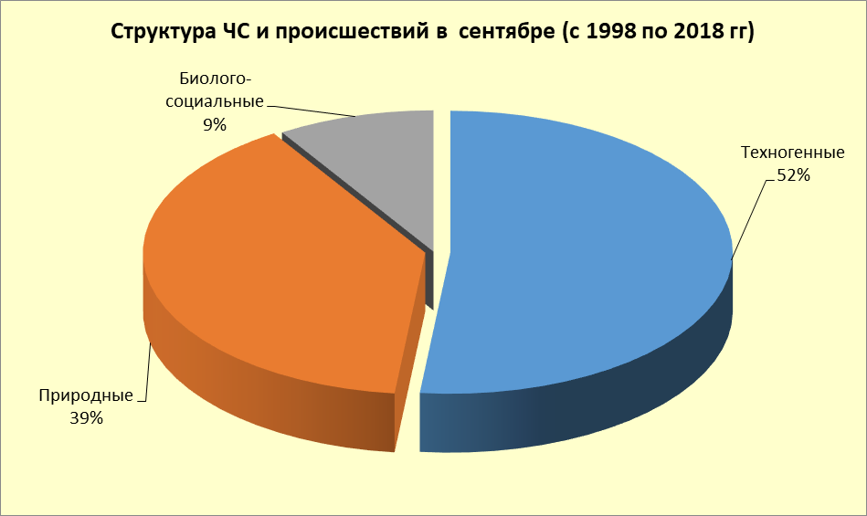

4.1. ЧС и происшествия природного характера.
Наибольшее количество чрезвычайных ситуаций и происшествий природного характера в сентябре возникают в результате высокой и чрезвычайной пожароопасности (лесные и ландшафтные пожары) на территории муниципальных образований: Апшеронский, Туапсинский районы и гг.Геленджик, Сочи.

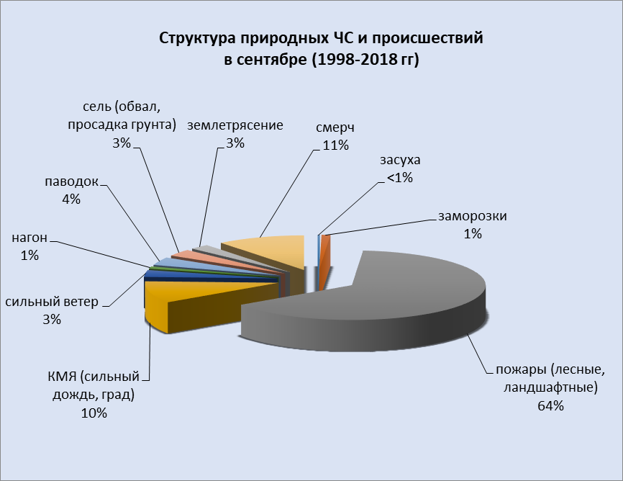

При установлении сухой и жаркой погоды местами по краю существует вероятность возникновения чрезвычайных ситуаций и происшествий, связанных с возникновением природных пожаров, гибелью сельхозкультур.
В результате КМЯ (сильные грозовые дожди, град, шквалистое усиление ветра) в отдельных пунктах края существует вероятность возникновения чрезвычайных ситуаций и происшествий, связанных с затоплением и подтоплением пониженных участков местности; повреждением автотранспорта, строений, сельхозугодий, увечьями и гибелью людей; авариями на объектах энергетики.
На реках края в сентябре отмечается межень. Но при выпадении сильных продолжительных осадков в виде дождя, возможно прохождение высоких дождевых паводков, преимущественно на реках Черноморского побережья.
Над акваторией Черного моря возможно формирование смерчей. В случае образования смерчей существует вероятность возникновения чрезвычайных ситуаций и происшествий, связанных с повреждением и гибелью морских судов и людей.
В сентябре при усилении ветра западной четверти возможны нагонные явления на Азовском побережье (МО Ейский, Приморско-Ахтарский, Славянский, Темрюкский, Щербиновский районы) в результате чего возможно: затопление и подтопление прибрежных территорий, повреждение рыболовецких судов и снастей, затруднение в работе Керченской переправы.

3.2. Основными источниками чрезвычайных ситуаций и происшествий техногенного характера в сентябре являются обнаружение взрывоопасных предметов, крупные ДТП и пожары. Наибольшее количество техногенных чрезвычайных ситуаций и происшествий регистрируется на территории муниципальных образований: Ейский, Темрюкский районы и г.Краснодар.

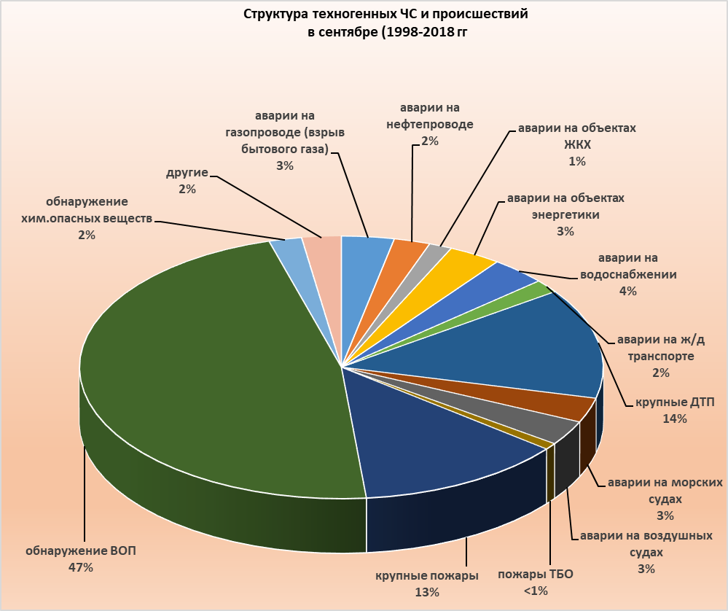

В сентябре вероятно возникновение чрезвычайных ситуаций и происшествий техногенного характера, связанных с авариями на автомобильных дорогах, авариями на морских и воздушных судах, пожарами и обнаружением ВОП.

3.3. ЧС и происшествия биолого-социального характера.
В сентябре продолжится цветение амброзии, в результате чего возможно ухудшение состояния здоровья людей, страдающих аллергическими и астматическими заболеваниями.
В связи с началом грибного сезона возможны несчастные случаи, связанные с отравлением людей грибами, не исключены летальные исходы.
Возможны случаи выхода людей в лесные массивы с последующей потерей ориентации на местности.
В сентябре существует вероятность возникновения очагов птичьего гриппа в местах скопления дикой и домашней птицы.
На территории края существует вероятность возникновения очагов заболевания АЧС и сибирской язвой.

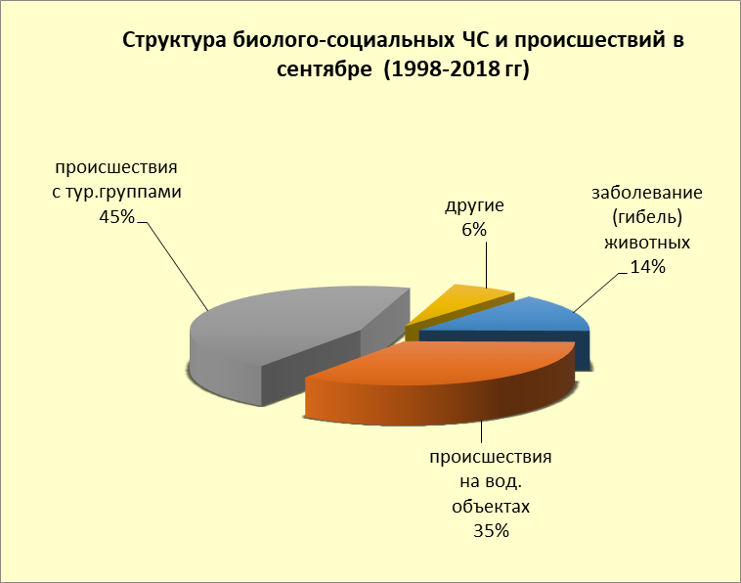

Данные прогнозирования ЧС будут уточняться в ежедневных и еженедельных прогнозах.

Временно исполняющий
обязанности руководителя п/п М.Е. Шумский
ГКУ КК "ТЦМП ЧС"

В.А. Трофименко
8-861-251-65-39

